ORGANIZZAZIONE S.O.S MAMMA O.N.L.U.S
“perche nessuna mamma e nessun bambino si sentano mai soli “

FESTA DI INIZIO ESTATE CON RECITAL
E LETTURA DI FAVOLE …..
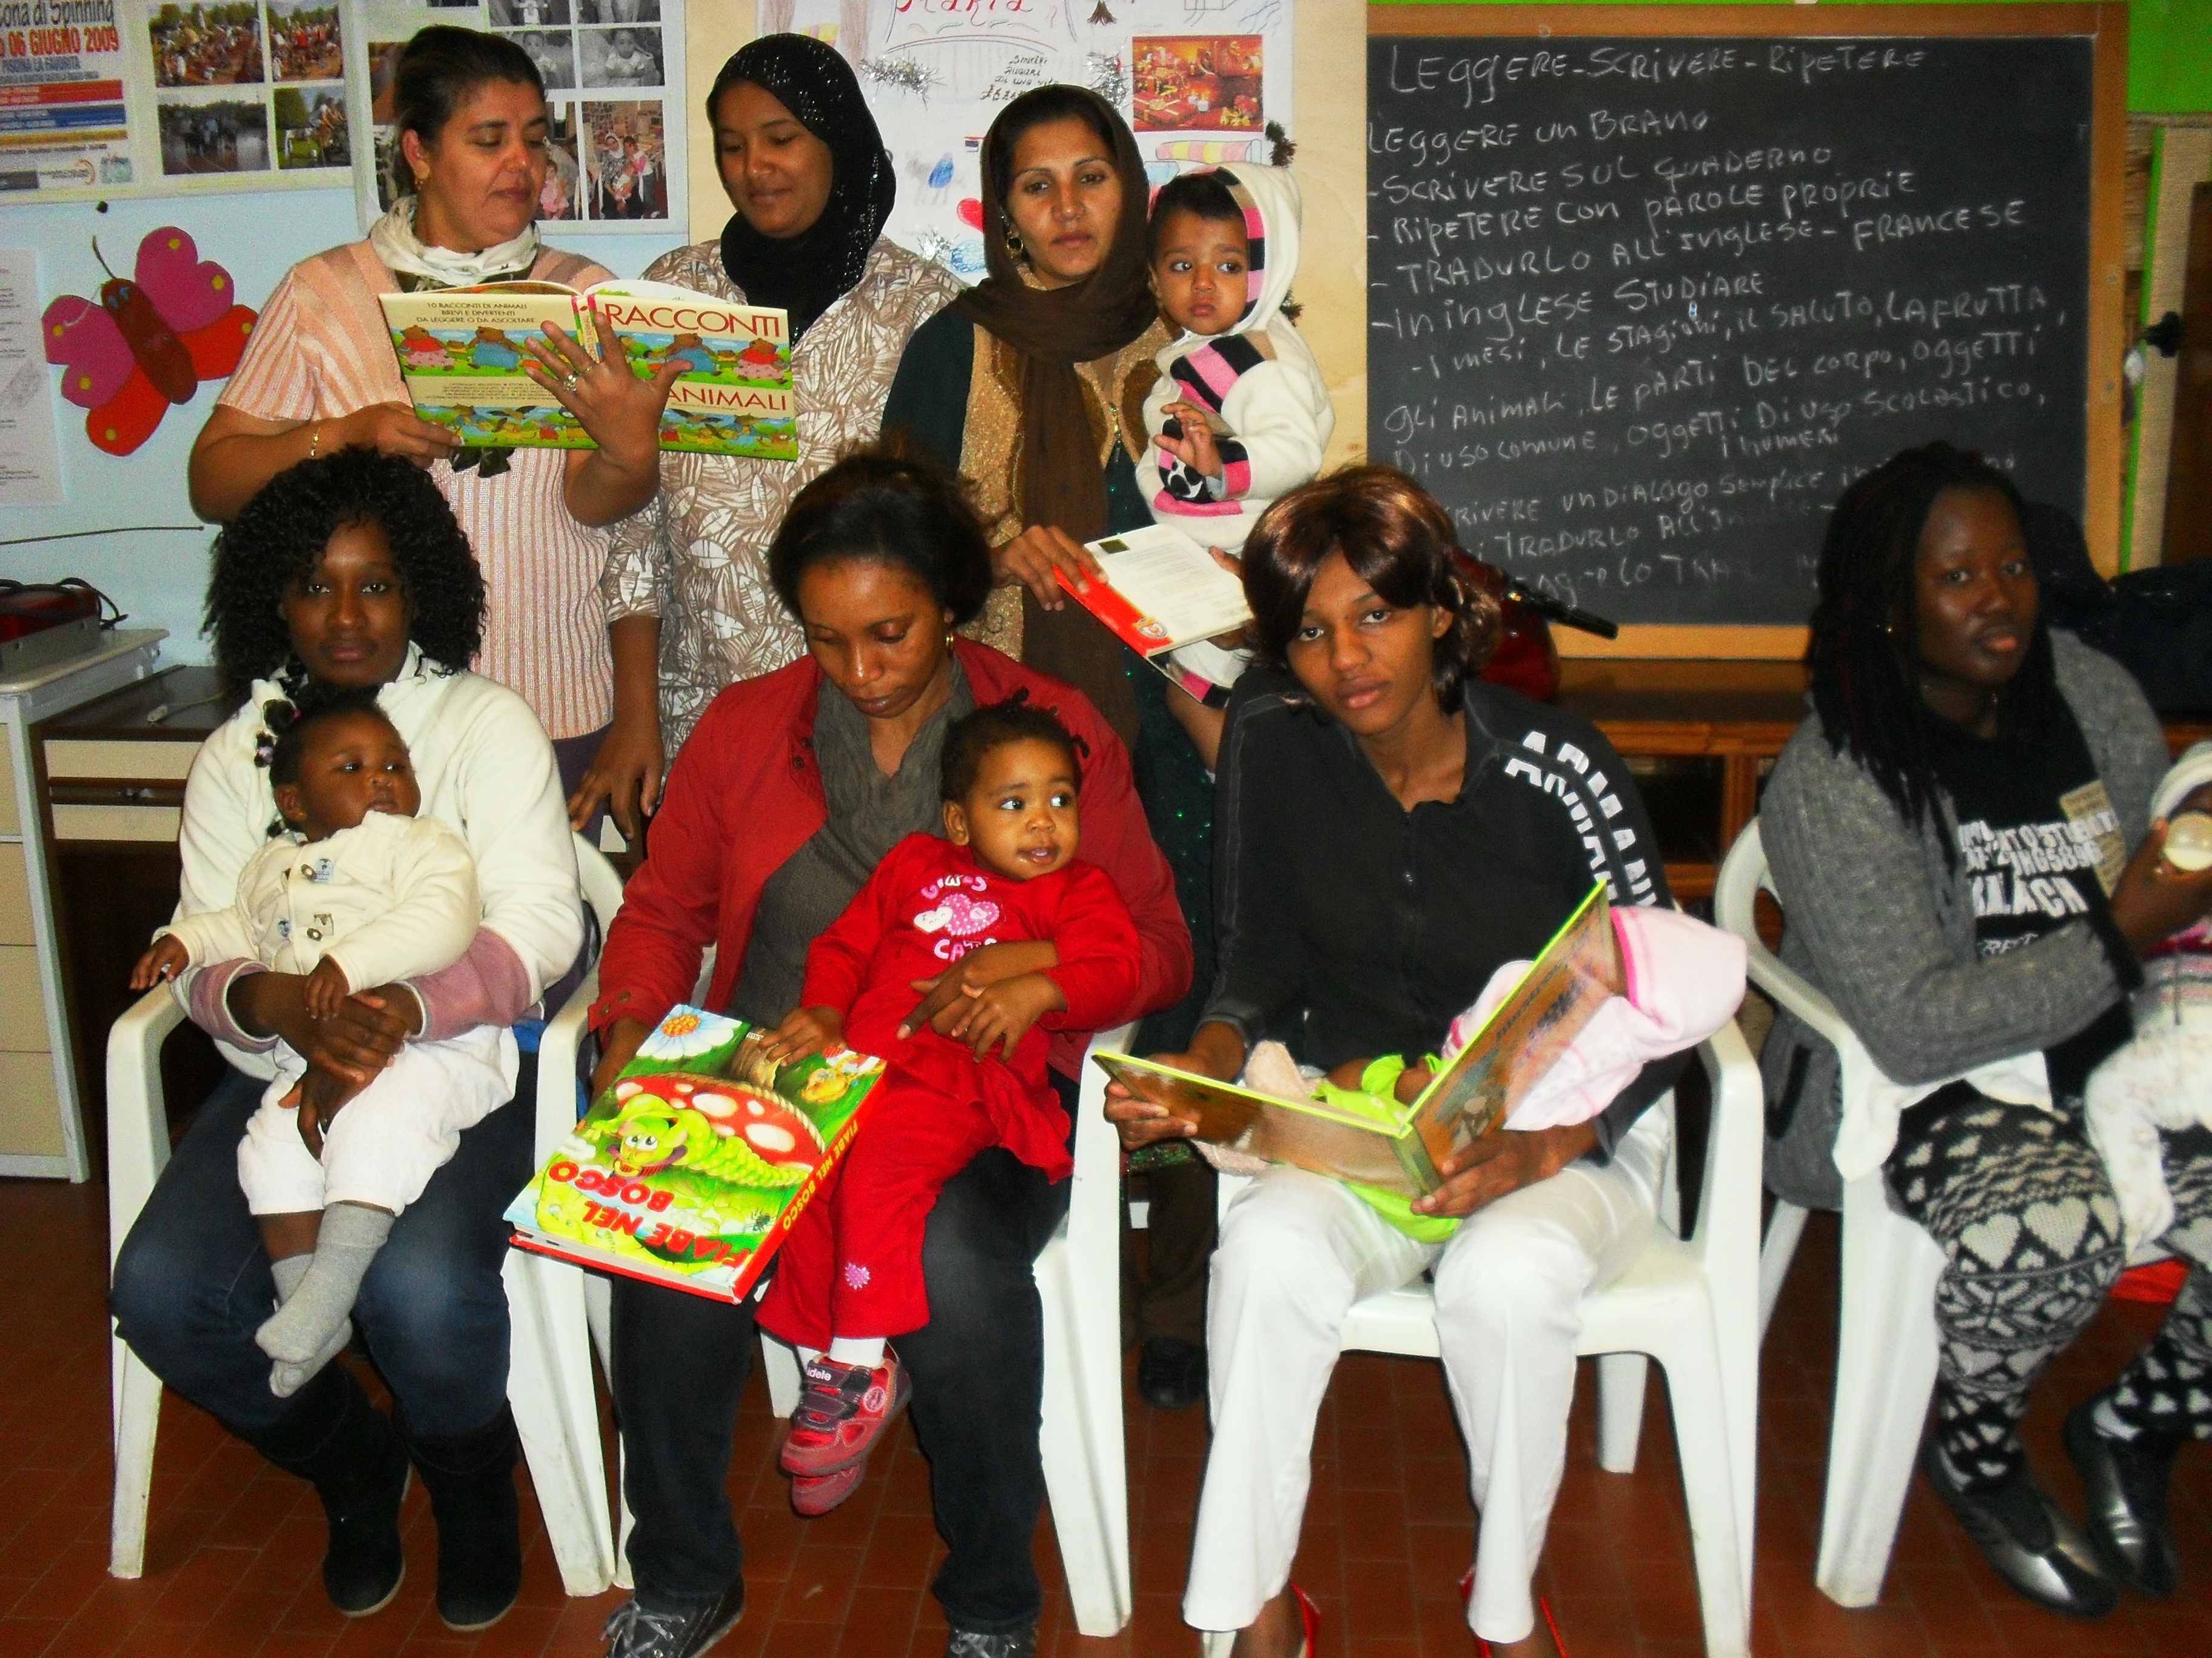

Sabato 1 giugno 2013 dalle ore 14.30 le mamme di S.O.S Mamma
saranno impegnati nella recita e nella lettura delle Favole nella nostra
“GRANDE FESTA INIZIO ESTATE “

Ci saranno giochi per bambini e un grande momento di Festa con la
Meravigliosa “PIGNATA “ realizzata per loro dalle mamme assistite di
S.O.S Mamma O.N.L.U.S nei nostri Laboratori.

La festa si terrà nel parco Comunale di Villa Vecchi a Boretto ,
vi aspettiamo per condividere insieme questo momento di gioia insieme
a tutte le mamme e a tutto lo Staffi di S.O.S Mamma O.N.L.U.S

INFO : WWW.SOSMAMMABORETTO.ORG

Onlus@sosmammaboretto.org

